Universidad de San Carlos de Guatemala

Facultad de Ingeniería

Análisis y Diseño de Sistemas 1

Ing. Ivonne Aldana

Aux. Brandon Pedroza

Sección A-

**MANUAL TECNICO**

**PRACTICA 3**

|  |  |
| --- | --- |
| Integrantes | Carne |
| *Mario Roberto Cojolon Shoc* | 201314359 |
| *José Alejandro Grande Marín* | 201602855 |
| *Cristian Mananses Juárez Juárez* | 201700529 |
| *Jefferson Geovanny Moreno Perez* | 201603047 |
| *Hayrton Omar Ixpata Coloch* | 201313875 |
| *Miguel Angel Solis Yantuche* | 201700543 |

Guatemala 12 de abril del 2021

**REQUERIMIENTOS DEL SISTEMA**

Para el correcto funcionamiento de la aplicación *Banca Virtual* se requieren ciertos programas y librerías.

* Sistema Operativo Windows 10.
* Typescript instalado de manera global V 4.2.4 o superior.
* Angular instalado V 10.0 o superior.
* Nodejs Instalado V 14.12 o superior.
* Gestor de Base de Datos PostgreSQL 13 o superior.

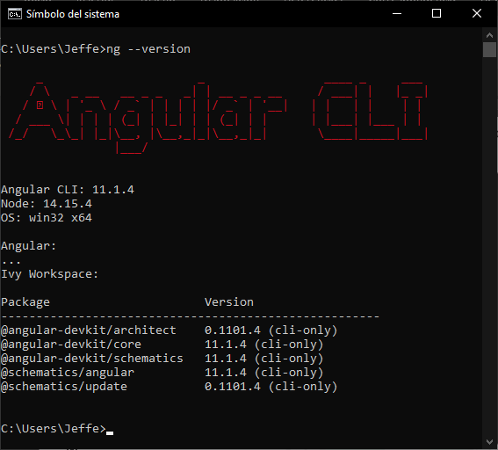

Para un correcto funcionamiento de las librerías, se recomienda aplicar *npm install* antes de inicializar los servidores de Angular y Nodejs (Frontend y Backend respectivamente):

**ARQUITECTURA**

Se hizo uso de una arquitectura de 3 capas, esto con el fin de obtener una mejor comunicación entre las diferentes tecnologías.

* Para el Frontend se hizo uso del Framework Angular 10.0
* Para el Backend se hizo uso de Nodejs con el Framework Express para el servidor.
* Para la Base de datos se hizo uso de Postegresql 13.

Además de todo se hizo uso de conceptos de API REST para un tráfico de información óptimo.

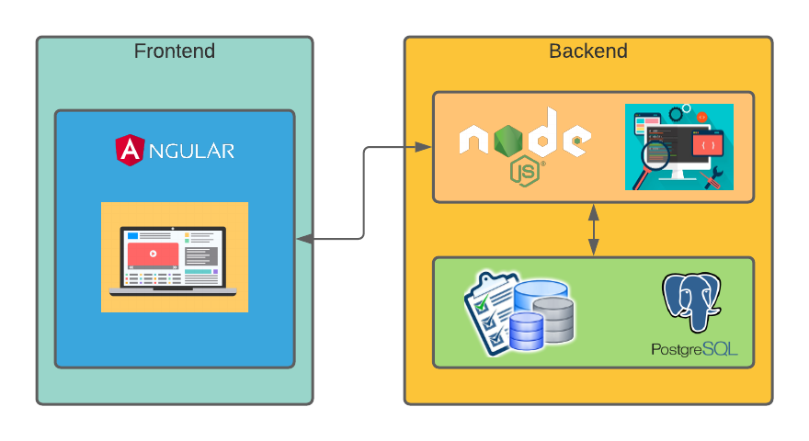

**REPOSITORIO**

Para un optimo manejo de las versiones, se hizo uso de GitHub con el flujo de trabajo Git Flow, lo cual permite la paralelización del desarrollo mediante ramas independientes para la preparación, mantenimiento y publicación de versiones del proyecto, así como soporta la reparación de errores en cualquier momento.

Link del Proyecto: <https://github.com/JeffGeoMP/Banca_Virtual.git>

El cual es un proyecto publico para cualquier mejora que se presente.

A continuación, se presenta un Workflow de las ramificaciones del repositorio antes citado.

**CASOS DE PRUEBA**

**APLICACIÓN**

**BIBLIOGRAFÍA**